2

9/07/2024

RESULTADO – TOMADA DE PREÇO

N° 202497TP61314HEMU

Bionexo

O Instituto de Gestão e Humanização – IGH, entidade de direito privado e sem fins lucrativos,

classificado como Organização Social, vem tornar público o resultado da Tomada de Preços, com a

finalidade de adquirir bens, insumos e serviços para o HEMU - Hospital Estadual da Mulher, com

endereço à Rua R-7, S/N, Setor Oeste, Goiânia, CEP: 74.125-090.

Bionexo do Brasil Ltda

Relatório emitido em 29/07/2024 08:21

**Comprador**

IGH - HEMU - Hospital Estadual da Mulher (11.858.570/0002-14)

AV. PERIMETRAL, ESQUINA C/ RUA R7, SN - SETOR COIMBRA - GOIÂNIA, GO CEP: 74.530-020

**Relação de Itens (Confirmação)**

Pedido de Cotação : 353806127

COTAÇÃO Nº 61314 MATERIAIS DE LIMPEZA E DESCARTAVEIS - HEMU JUL/2024

Frete Próprio

Observações: \*PAGAMENTO: Somente a prazo e por meio de depósito em conta PJ do fornecedor. \*FRETE: Só serão

aceitas propostas com frete CIF e para entrega no endereço: RUA R7 C/ AV PERIMETRAL, SETOR COIMBRA, Goiânia/GO

CEP: 74.530-020, dia e horário especificado. \*CERTIDÕES: As Certidões Municipal, Estadual de Goiás, Federal, FGTS e

Trabalhista devem estar regulares desde a data da emissão da proposta até a data do pagamento. \*REGULAMENTO: O

processo de compras obedecerá ao Regulamento de Compras do IGH, prevalecendo este em relação a estes termos em

caso de divergência.

Tipo de Cotação: Cotação Normal

Fornecedor : Todos os Fornecedores

Data de Confirmação : Todas

**Faturamento**

**Mínimo**

**Prazo de**

**Entrega**

**Validade da**

**Proposta**

**Condições de**

**Pagamento**

**Fornecedor**

**Frete Observações**

**Hc Clean Distribuidora Ltda**

GOIÂNIA - GO

Rogerio Evangelista da Silva Evangelista Da

Silva - (62) 98572-5500

1 dias após

confirmação

1

2

R$ 150,0000

R$ 300,0000

31/07/2024

18/07/2024

30 ddl

28 ddl

CIF

CIF

null

comercial@hcclean.com.br

**[Mais informações](javascript: f_mais_info(375253))**

**NL Produtos Hospitalares Ltda**

GOIÂNIA - GO

MARCOS JUNIOR - (62)3088-5462

nlph@hotmail.com

5

dias após

null

confirmação

**[Mais informações](javascript: f_mais_info(179103))**

**Programação**

**de Entrega**

**Preço**

**Unitário Fábrica**

**Preço**

**Valor**

**Total**

**Produto**

**Código**

**Fabricante Embalagem Fornecedor Comentário Justificativa**

**Rent(%) Quantidade**

**Usuário**

Danielly

Evelyn

Pereira Da

Cruz

CERA ALTA

CERA PARA

TRATAMENTO DO

PISO - UNIDADE

Hc Clean

Distribuidora

Ltda

VELOCIDADE

THAMES 5L -

THAMES

R$

R$

R$

1

40148

-

GL

GL

GL

GL

null

-

16 Unidade

15 Galao

8 Frasco

107,5000 0,0000

1.720,0000

2

5/07/2024

15:47

Danielly

Evelyn

Pereira Da

Cruz

;

A&a Quimica

e Elpacking,

DETERGENTE

DESENGORDURANTE

-> LIMPEZA

INDUSTRIAL -

GALAO

DETEGENTE

CONCENTRADO Mundial não

. DILUICAO

Hc Clean

Distribuidora

Ltda

FOAM ALCALI

R$

R$

R$

3

5

6

22641

41015

40940

-

-

-

5

L - LIMSEPT

responderam 76,0000 0,0000

email de

1.140,0000

1:20

25/07/2024

homologação.

1

5:47

Danielly

Evelyn

Pereira Da

Cruz

;

A&a Quimica

e Elpacking

não

ODORIZANTE DE

AMBIENTE

ANTITABACO -

FRASCO

FLASH CLEAR

GV1 ANTI

TABACO 5L -

NEWDROP

Hc Clean

Distribuidora

Ltda

R$

R$

R$

579,6800

null

null

responderam 72,4600 0,0000

email de

2

5/07/2024

15:47

homologação.

Danielly

Evelyn

Pereira Da

Cruz

;

Elpacking e

A&a Quimica

não

REMOVEDOR CERA

CONCENTRADO P/

GRANITINA 5LT -

GALAO

MAGICO

REMOVEDOR

CERAS - START

Hc Clean

Distribuidora

Ltda

R$

R$

R$

894,0000

12 Galao

responderam 74,5000 0,0000

email de

2

5/07/2024

15:47

homologação.

**Total**

**Parcial:**

R$

5

1.0

4.333,6800

Total de Itens da Cotação: 6

Total de Itens Impressos: 4

**Produto**

**Código Programação Fabricante Embalagem Fornecedor Comentário Justificativa Preço**

**Preço Rent(%) Quantidade**

**Valor**

**Usuário**

https://bionexo.bionexo.com/jsp/RelatPDC/relat\_adjudica.jsp

1/2

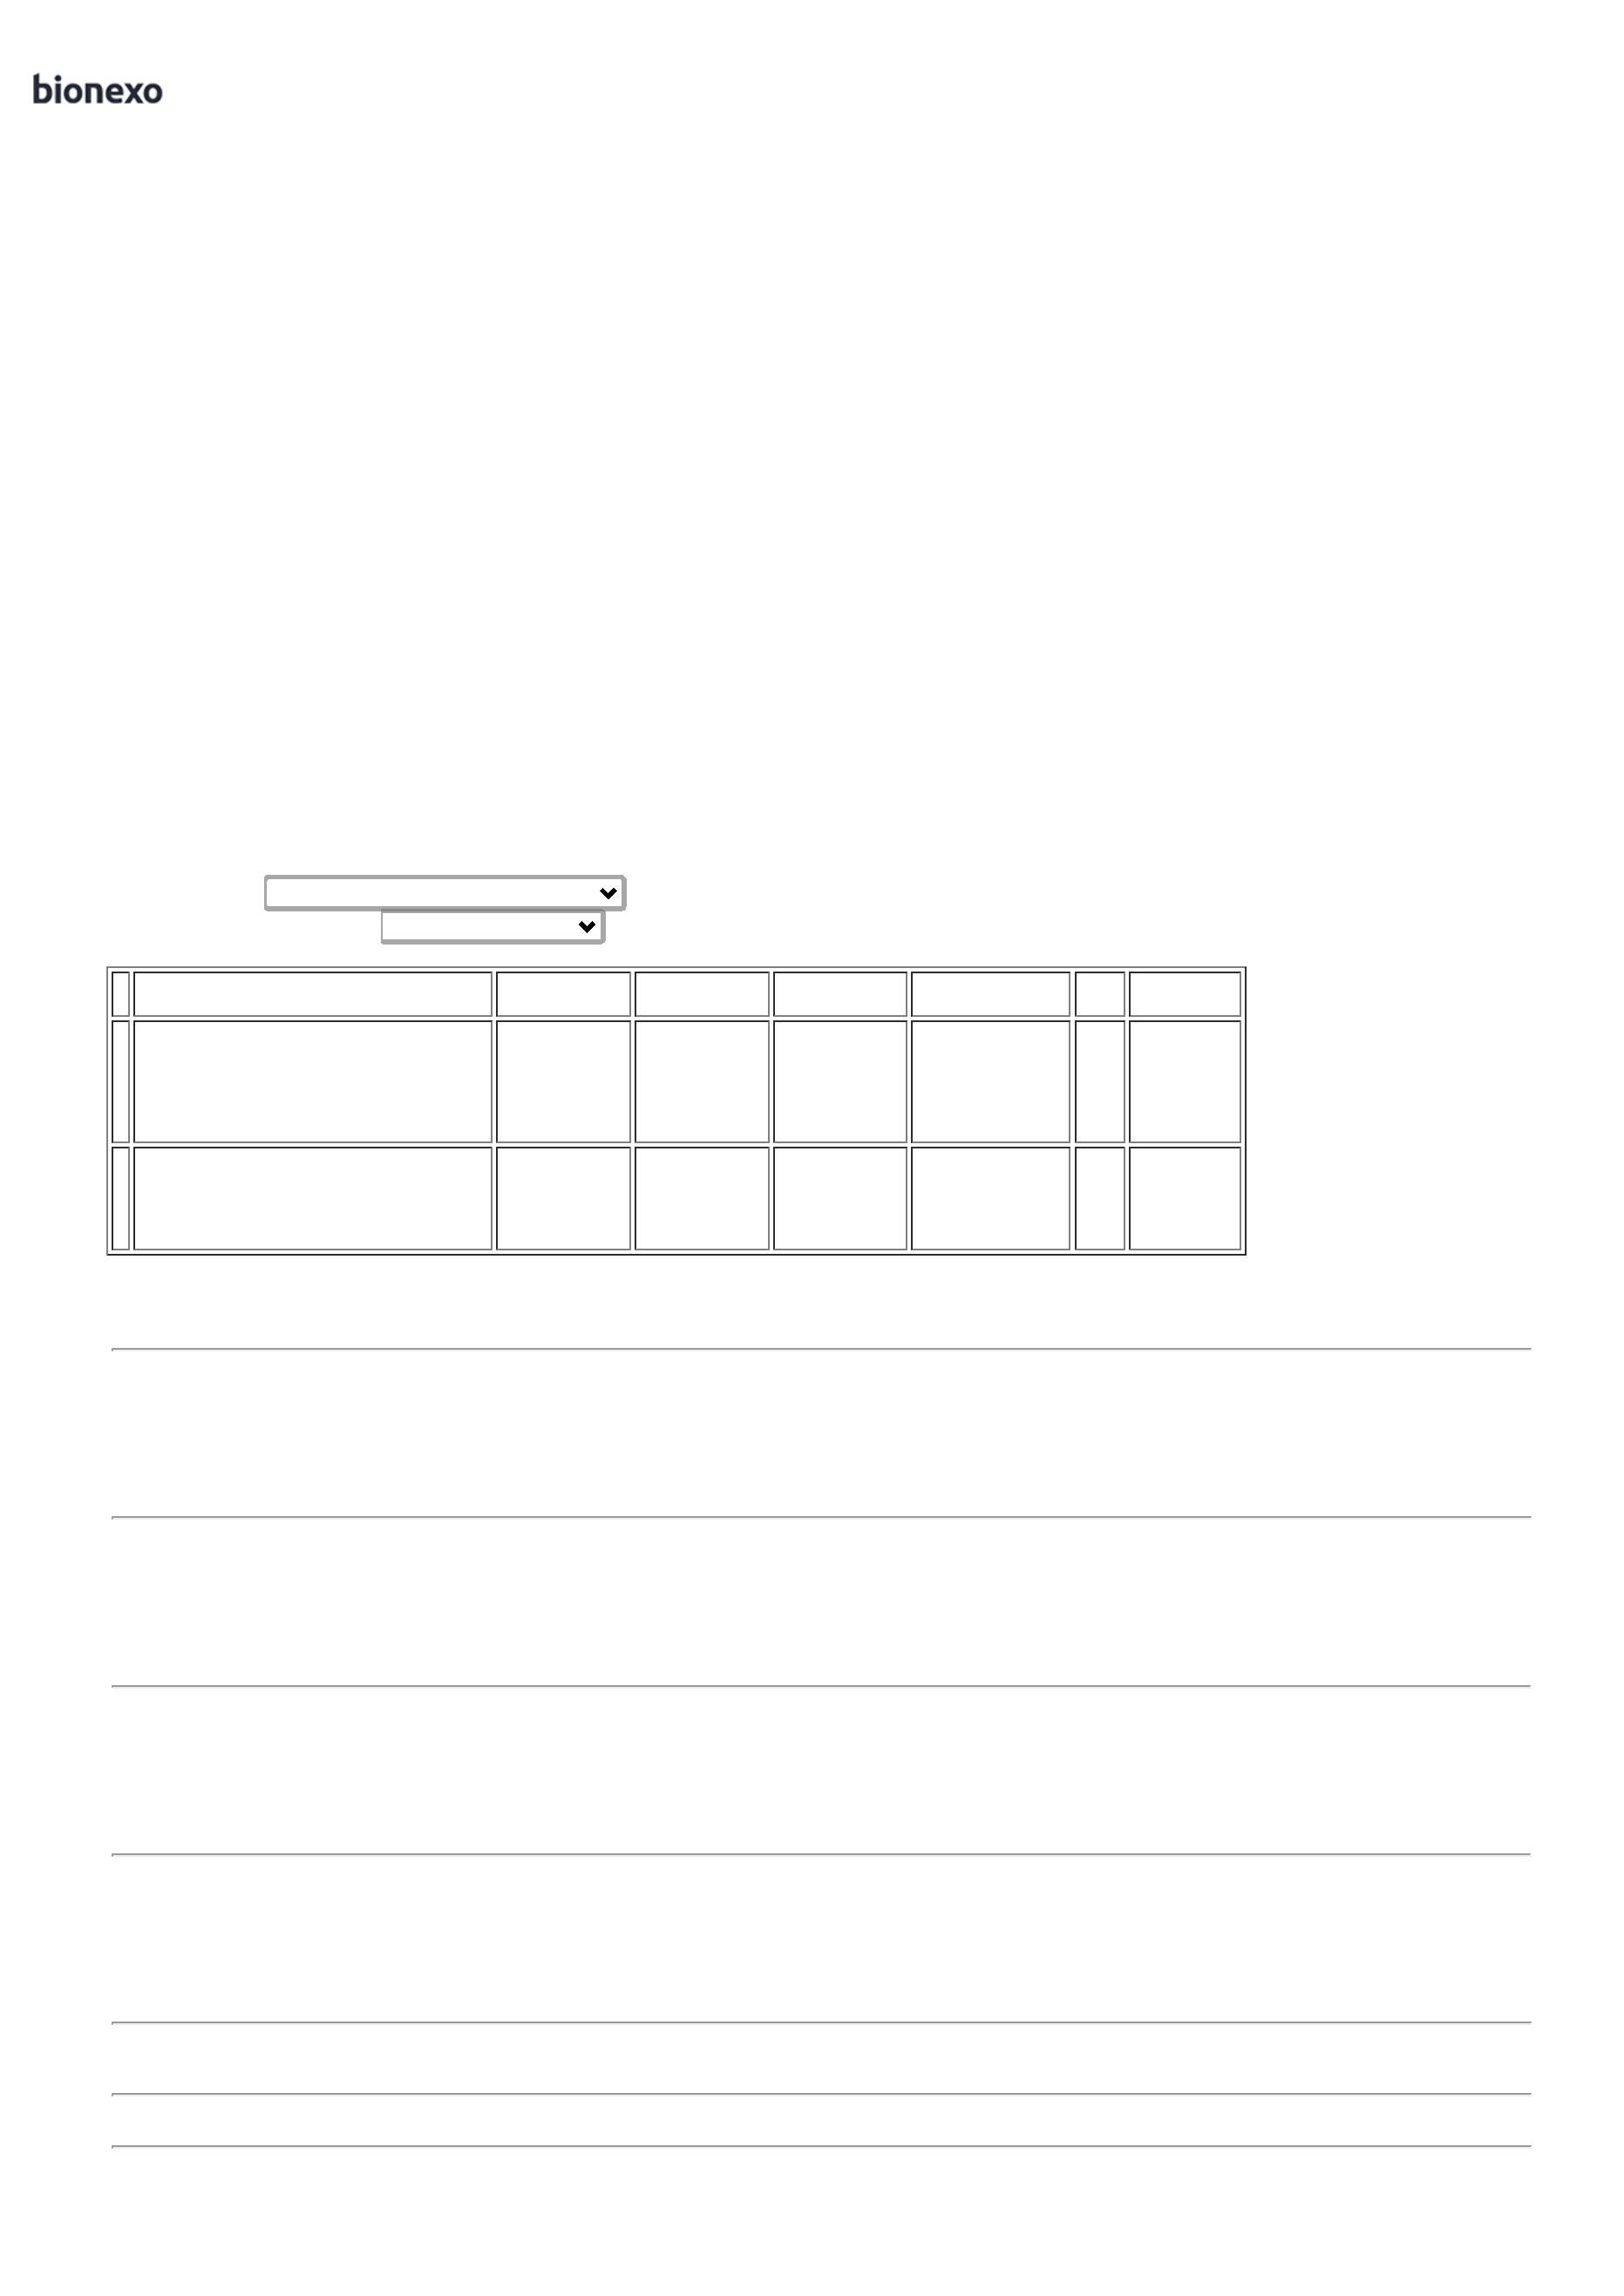

2

9/07/2024

Bionexo

**de Entrega**

**Unitário Fábrica**

**Total**

DESINFETANTE

CONCENTRADO A

BASE DE

QUARTENARIO DE

AMONIA - A BASE

DE QUARTENARIO

DE AMÔNIA 4º

GERAÇÃO +

BIGUANIDA,

DESTINADO A

Danielly

Evelyn

Pereira Da

Cruz

DESINFECÇÃO DE

SUPERFICIES, DE

ESTRUTURAS

OPTIGERM

OXIKILL - 5LT -

OLEAK - OLEAK

NL Produtos

Hospitalares

Ltda

COTADO EM

LITROS

R$

R$

R$

780,0000

2

28089

-

GALAO

-

20 Litro

EXTERNAS DE

39,0000 0,0000

EQUIPAMENTOS.

SEM PERFUMES,

SEM ALCOOL, NÃO

CORROSIVO,

2

5/07/2024

15:47

COMPATIVEL COM

POLÍMETROS E

METAIS; DEVE

POSSUIR AMPLO

ESPECTRO

ANTIMICROBIANO

COMPROVADO POR

LAUDO TÈCNICO.

DETERGENTE

NEUTRO

CONCENTRADO P/

LIMPEZA

INDUSTRIAL EM

AMBIENTES DE

ALIMENTAÇÃO,

COMPOSTO POR

TENSOATIVO

ANIÔNICO,

DETERGENTE

INDACLEAR

MAX-S

Danielly

Evelyn

Pereira Da

Cruz

;A&a Quimica

e Elpacking

não

responderam 54,0000 0,0000

email de

NL Produtos

Hospitalares

Ltda

R$

R$

R$

810,0000

4

24393

-

CONCENTRADO

CAIXA

null

15 Galao

5

LT -

EMOLIENTE,

INDALABOR,

INDALABOR

25/07/2024

15:47

SEQUESTRANTE E

CORANTE PARA

UTENSILIOS.

NECESSÁRIO

APRESENTAÇÃO DA

FISPQ E FICHA

TECNICA.

homologação.

**Total**

**Parcial:**

R$

3

8

5.0

6.0

1.590,0000

Total de Itens da Cotação: 6

Total de Itens Impressos: 2

**Total**

**Geral:**

R$

5.923,6800

Clique [aqui](javascript:chama_completo(353806127)) para geração de relatório completo com quebra de página

https://bionexo.bionexo.com/jsp/RelatPDC/relat\_adjudica.jsp

2/2

